EMEIEF BAIRRO TAQUARA BRANCA.

01 DE NOVEMBRO DE 2021 - SEGUNDA FEIRA.

02 DE NOVEMBRO DE 2021 – TERÇA FEIRA.

EMEIEF BAIRRO TAQUARA BRANCA
03 DE NOVEMBRO DE 2021 - QUARTA FEIRA.
(CONTEÚDOS A SEREM TRABALHADOS NO DIA: CIÊNCIAS E PORTUGUÊS).
1-LEITURA DIÁRIA: VÍDEO INFORMATIVO – “OBJETOS E MATERIAIS”.
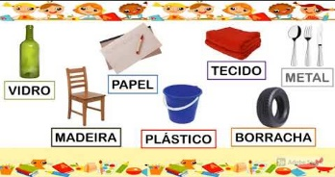
https://www.youtube.com/watch?v=JMVKGXwb-Y4
2-DE ACORDO COM O VÍDEO QUE VOCÊ ASSISTIU, OBSERVE OS MATERIAIS ABAIXO E LIGUE CADA UM À PALAVRA QUE INDICA DO QUE ELE É FEITO.
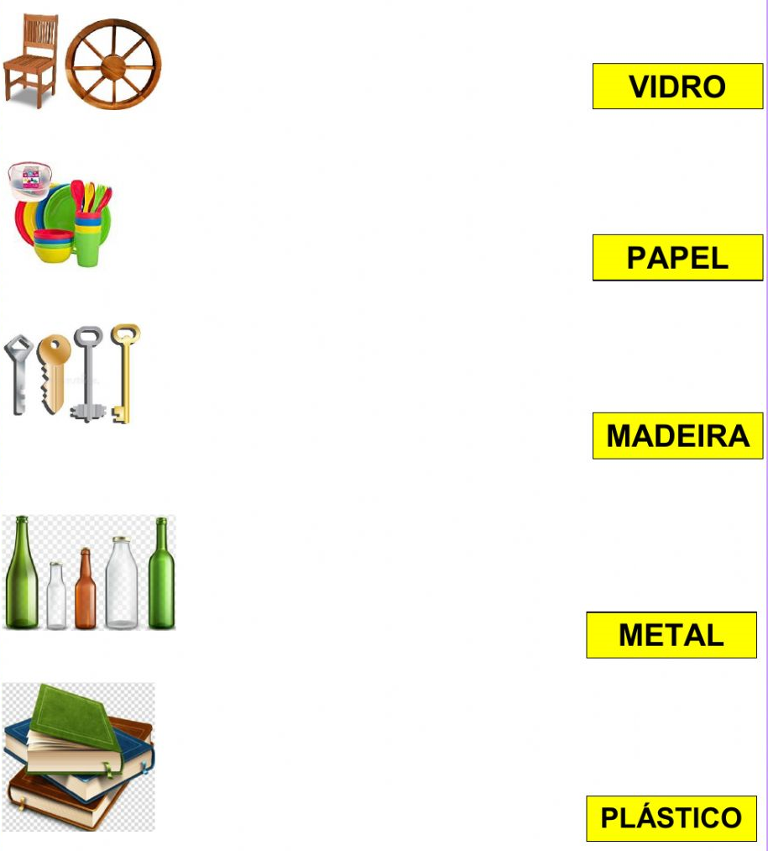
3-LIGUE CADA MATERIAL À SUA LIXEIRA. PINTE OS DESENHOS.
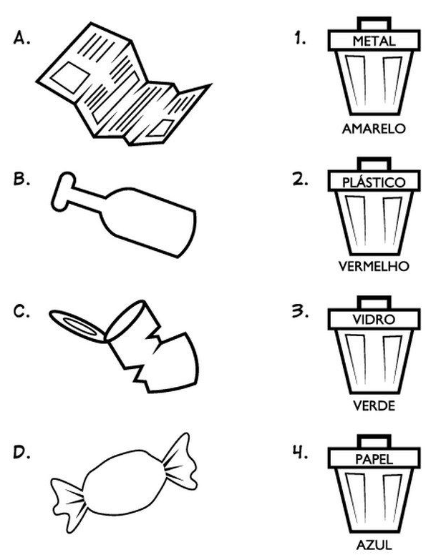
4-REALIZAR A ATIVIDADE NÚMERO 10 DO PROJETO EDUKATU.
5-ESTA SEMANA ESTAREMOS ESTUDANDO A LETRA “W”. OBSERVE ABAIXO ALGUMAS MARCAS E RÓTULOS DE EMBALAGENS QUE SÃO ESCRITAS COM A LETRA W. COPIE EM SEU CADERNO O NOME DESSAS MARCAS E RÓTULOS.
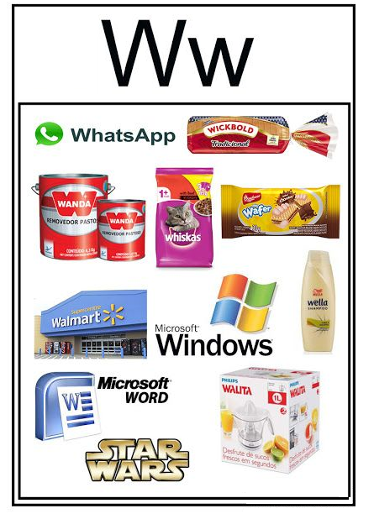6-PESQUISE EM REVISTAS, PALAVRAS QUE TENHAM A LETRA W E COLE DENTRO DA LETRA W ABAIXO.
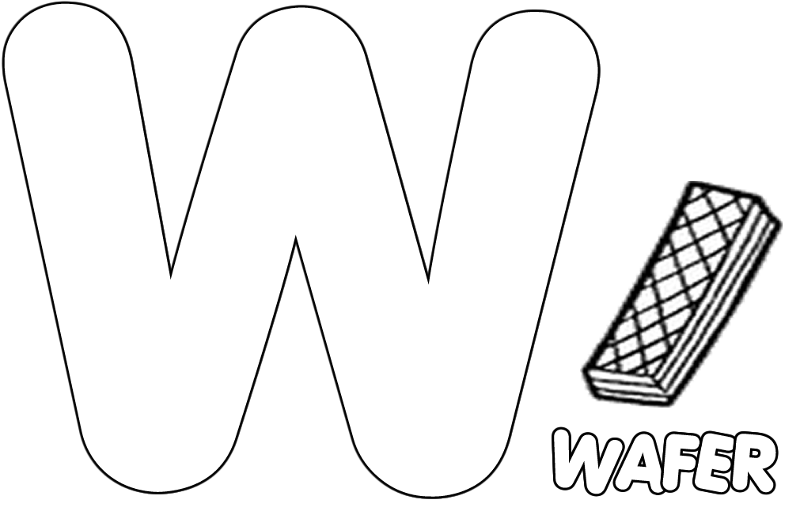
EMEIEF BAIRRO TAQUARA BRANCA
04 DE NOVEMBRO DE 2021 - QUINTA FEIRA.
(CONTEÚDO A SER TRABALHADO NO DIA: MATEMÁTICA).
1-LEITURA DIÁRIA: VÍDEO INFORMATIVO – “SISTEMA MONETÁRIO BRASILEIRO”.
https://www.youtube.com/watch?v=PEr1JnKFdwQ
2-APÓS ASSISTIR O VÍDEO ACIMA, LIGUE CADA CÉDULA AO SEU VALOR E ESCREVA O VALOR POR EXTENSO (ESCREVER EM LETRA DE FORMA).
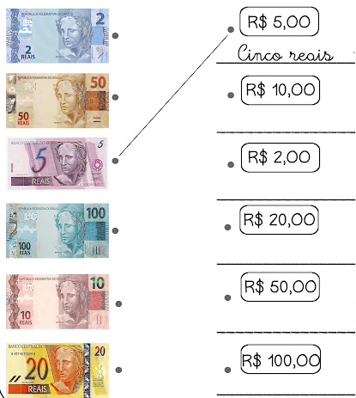
3-EM SEU CADERNO, ESCREVA OS NUMERAIS DE 1 À 100, SEGUINDO A ORDEM NUMÉRICA.
1-2-3-4-5-6-7-8-9-10-11-12-13-14-15-16-17-18-19-20-21-22-23-24-25-26-27-28-29-30-31-32-33-34-35-36-37-38-39-40-41-42-43-44-45-46-47-48-49-50-51-52-53-54-55-56-57-58-59-60-61-62-63-64-65-66-67-68-69-70-71-72-73-74-75-76-77-78-79-80-81-82-83-84-85-86-87-88-89-90-91-92-93-94-95-96-97-98-99-100.
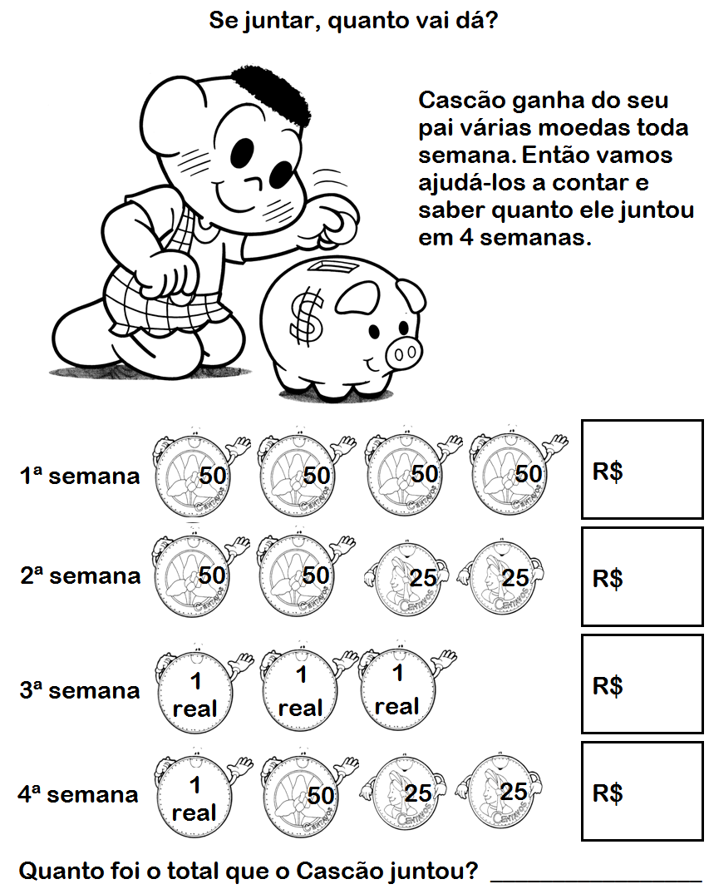
5-COMPLETE O CALENDÁRIO DO MÊS DE OUTUBRO E PINTE OS DIAS EM QUE FORAM FERIADOS (11-12-15-28-29)
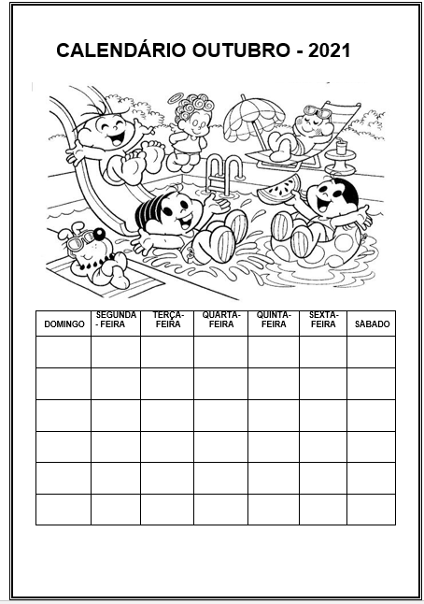
EMEIEF BAIRRO TAQUARA BRANCA
05 DE NOVEMBRO DE 2021 - SEXTA FEIRA.
(CONTEÚDOS A SEREM TRABALHADOS NO DIA: PORTUGUÊS E MATEMÁTICA).
1-LEITURA DIÁRIA: VERSINHO – LETRA W.
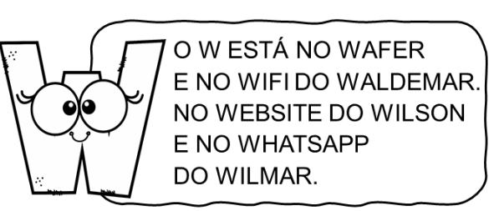
2-DE ACORDO COM O TEXTO, A LETRA W ESTÁ ONDE?
_______________________________________________________________________________________________________________________________________________________________________________________________________________
3-PINTE AS PALAVRAS QUE REPRESENTAM O NOME DAS IMAGENS.
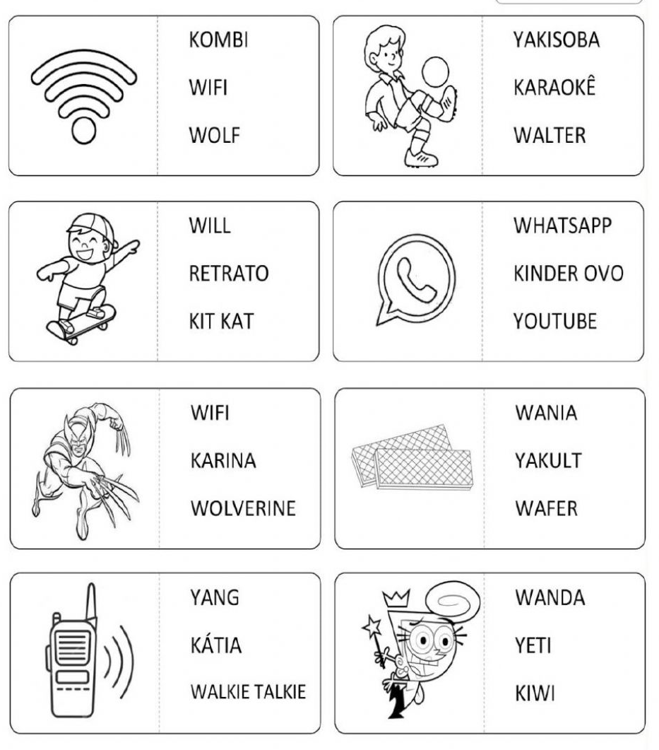
4-ESCREVA AS SÍLABAS QUE FORMAM O NOME DAS IMAGENS.
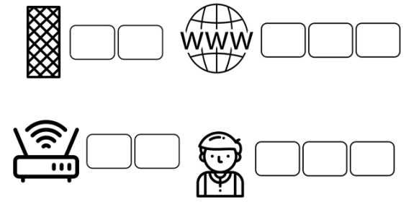
5-OBSERVE OS VALORES E LIGUE CADA OBJETO AO VALOR INDICADO. PINTE AS IMAGENS.
